Лабораторная работа №3

Задание 1. Работа с командной строкой

*Копирование файла test.txt из корневого каталога в папку Text files.*

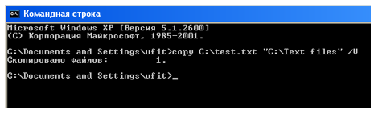

*Справка по команде copy*

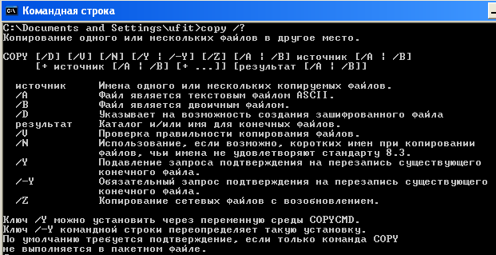

*Сохранение результата команды dir в файл test.txt, и его содержимое.*

*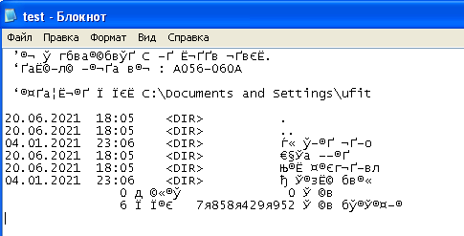*

*Изменение даты с помощью команды.*

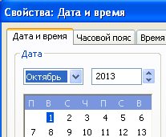

*Вывод содержимого text.txt в консоль*

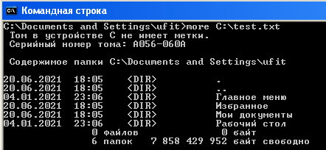

*Сортировка значений в файле по возрастанию и по убыванию*

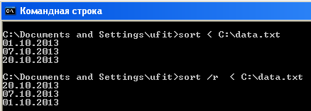

Задание 2. Сетевая активность

*Список активных подключений*

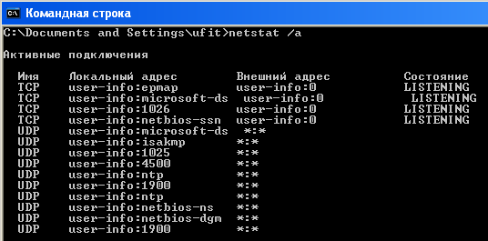

Задание 3. Командные файлы.

Вариант 1. Пакетный файл, предназначенный для резервного копирования файлов с определенным расширением из разных каталогов с возможностью создания резервного каталога, в случае его отсутствия в системе. Расширение файлов для копирования задается в качестве пакетного параметра. Резервное копирование осуществляется каждый четверг в 22:00. В течение 3 минут после копирования выводится сообщение «Резервное копирование в каталог <путь> завершено» и далее происходит автоматическое выключение системы с принудительным закрытием всех работающих приложений.

2 файла:

1) в этом файле "объявил" задачу

cls

@Echo off

SCHTASKS /Create /D THU /ST 22:00 /SC WEEKLY /TR C:\Documents and Settings\ufit-1\Рабочий стол\iz2.2.bat' /TN save /RU SYSTEM

Echo "Задача успешно добавлена в планировщик"

Pause

2) в этом файле "определил" ее

@Echo off

set par=.log

set path=C:\

if exist "C:\Temp\save\nul" (echo.) else md C:\Temp\save\

for /r "%path%" %%i In ("%par%") Do (copy %%i C:\Temp\save\)

echo.

Pause

